Máquinas virtuales VS contenedores

https://www.redhat.com/es/topics/containers/containers-vs-vms
(vídeo)

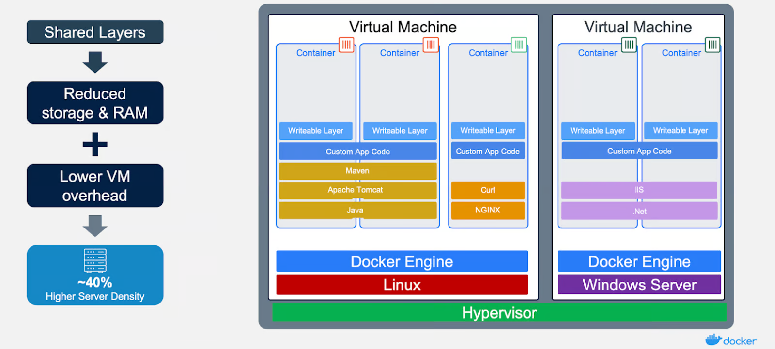
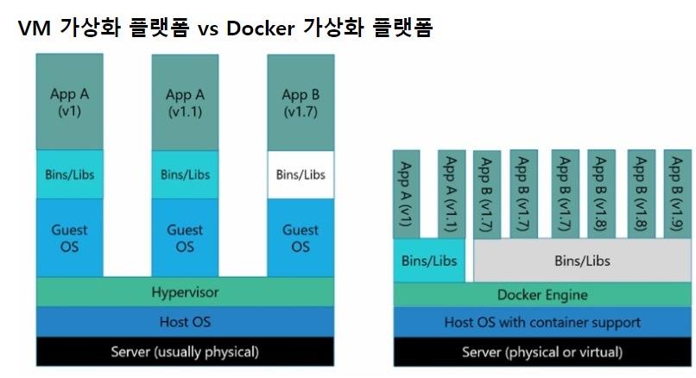
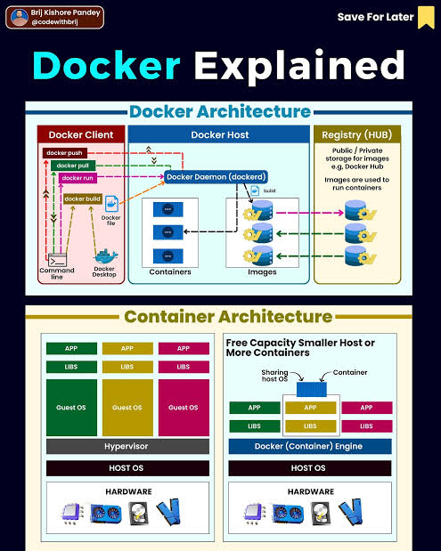

INSTALACIÓN de WEBMIN en docker

docker run -d --name webmin -p 10006:10000 handco/webmin:1.850

